BÁO CÁO THỰC HÀNH LAB1.2 NGÀY 15/09/2026
LỚP: 11_THMT
SVTH:
NGÔ GIA BẢO 1150080003
Link YTB làm bài: https://youtu.be/97PDeDBatTw
Địa chỉ IP máy Kali trong mạng thực hành
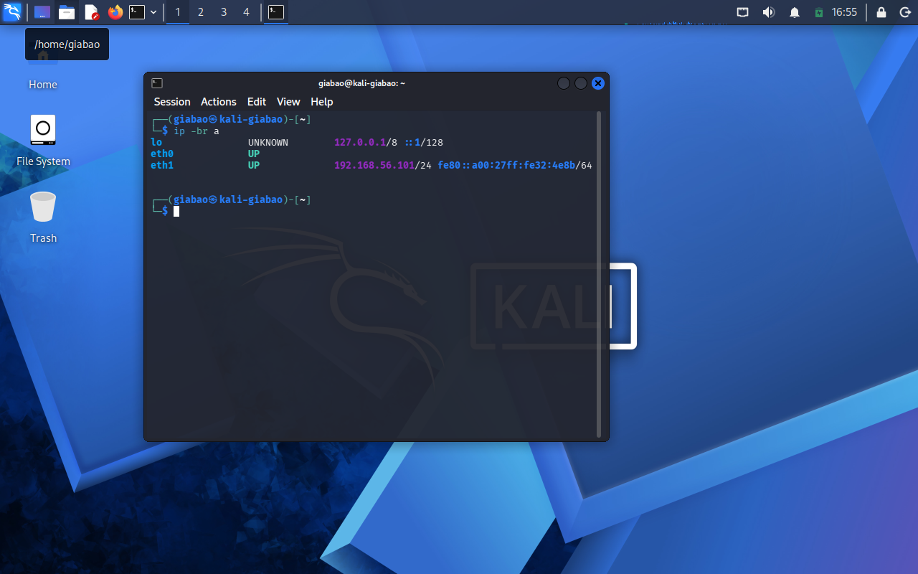
Kiểm tra cổng Telnet SSH
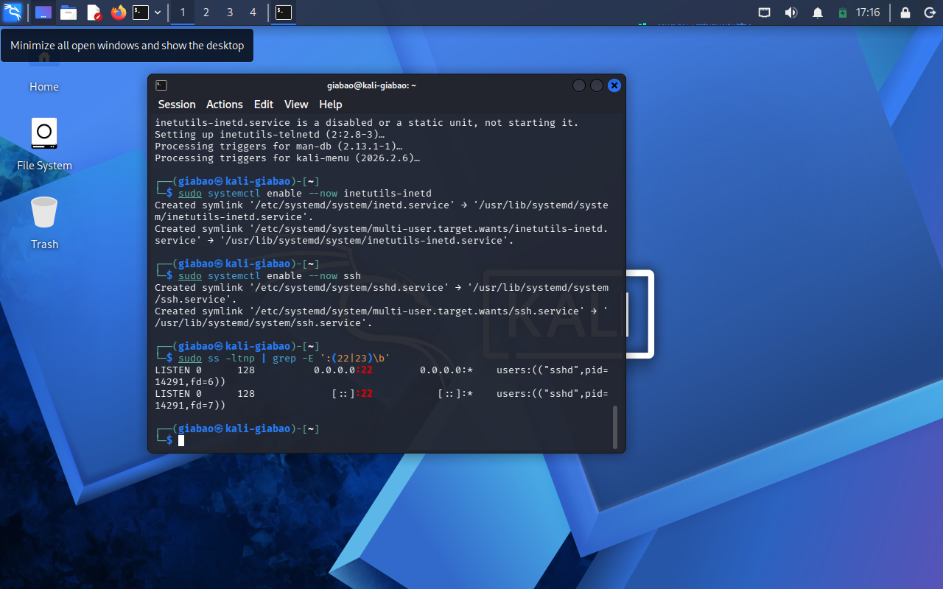
Dịch vụ Telnet và SSH đang lắng nghe trên cổng 23 và 22
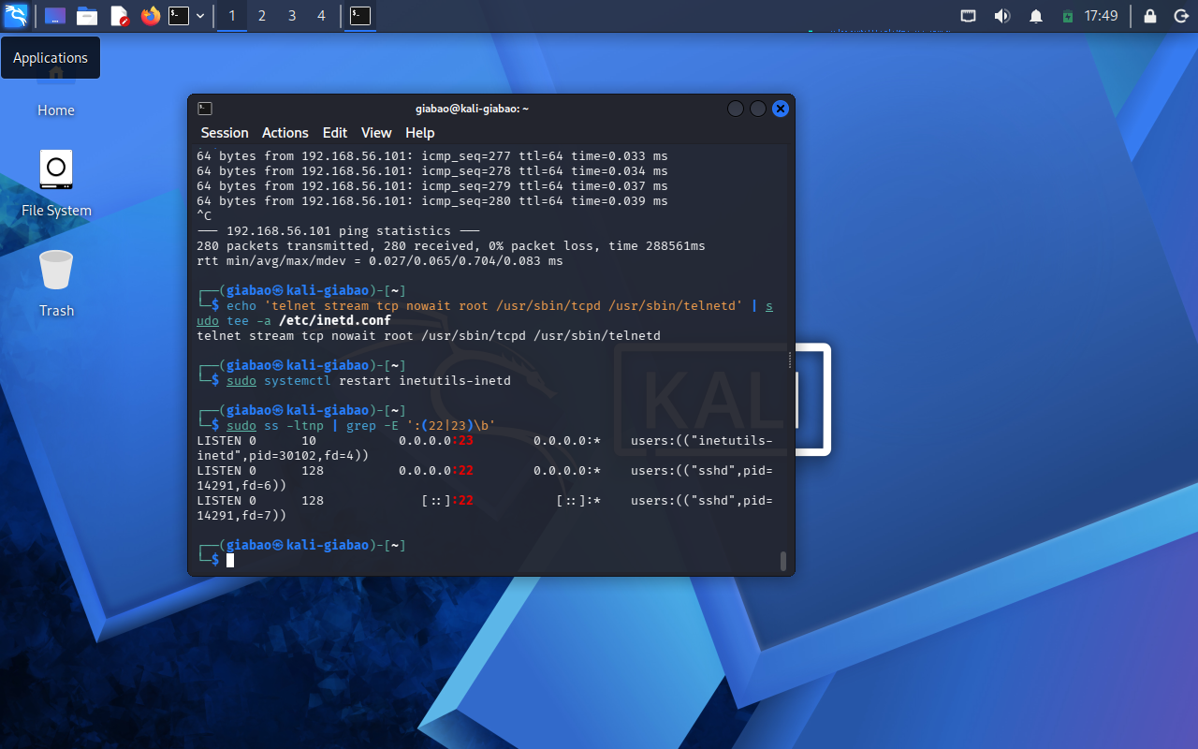
Tạo tài khoản Telnet SSH thử nghiệm trên máy Server
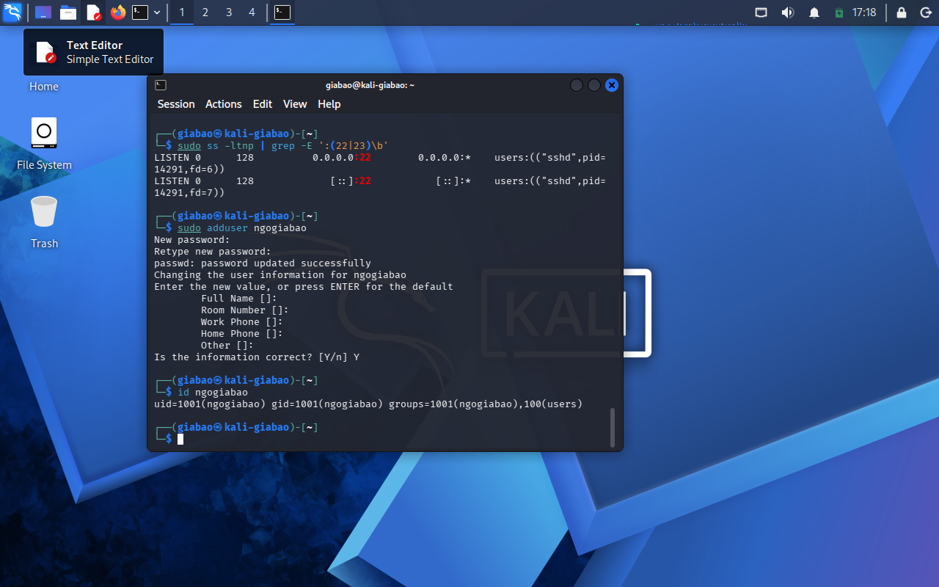
Kiểm tra kết nối từ Client đến Server
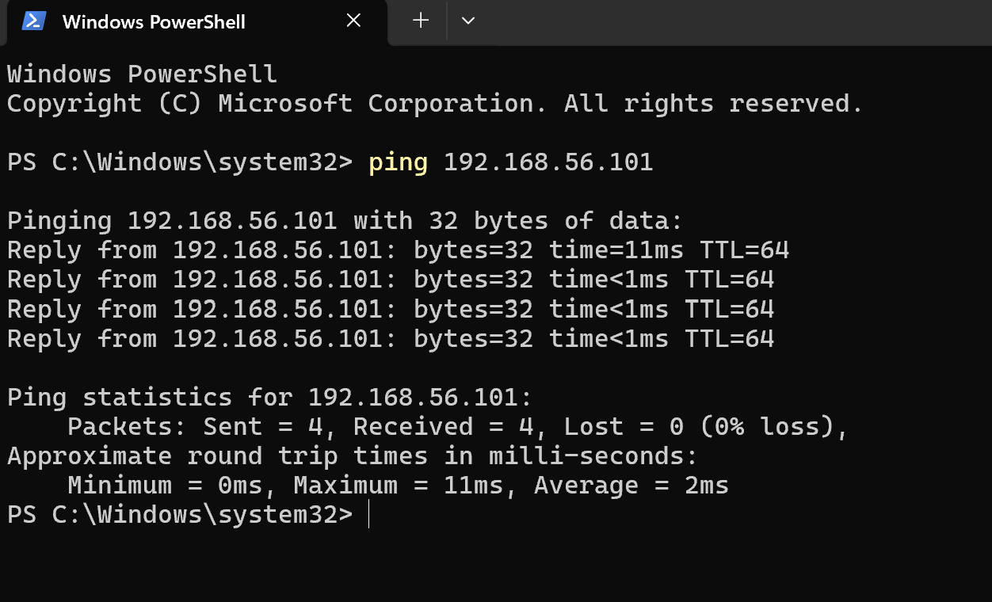

Đăng nhập Telnet từ máy Client vào máy Server và thực hiện các lệnh cơ bản.
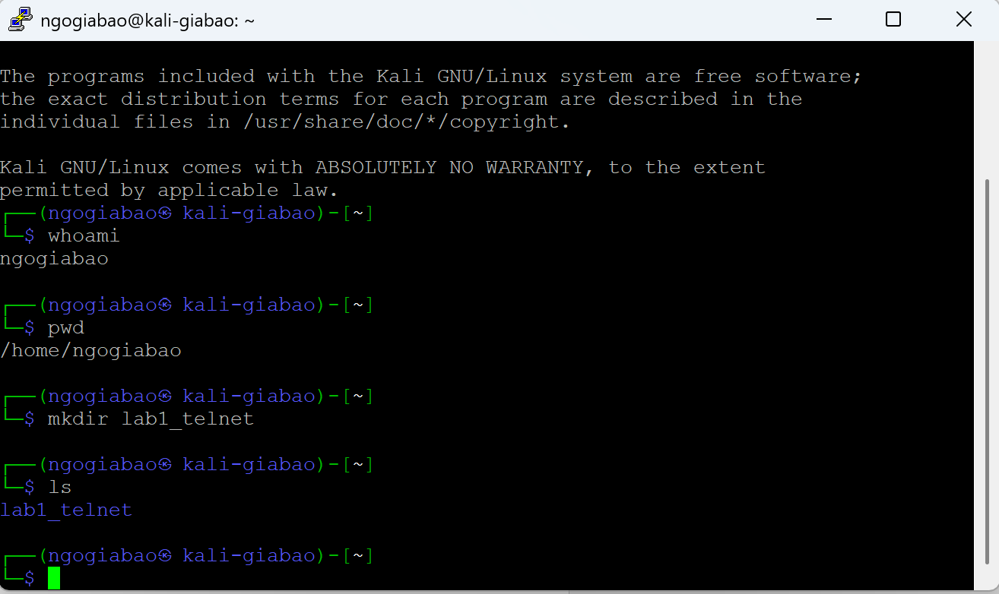
Các gói tin Telnet được Wireshark thu thập trên cổng TCP/23
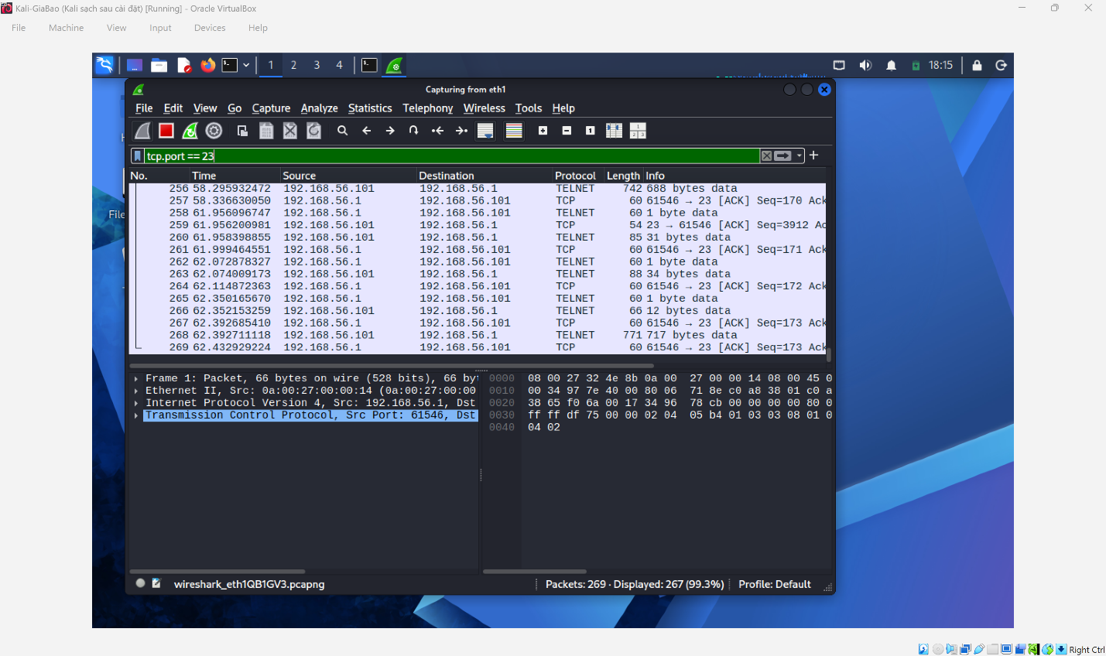
Kết quả cho thấy máy Client đã kết nối thành công đến Telnet Server bằng tài khoản ngogiabao. Các lệnh whoami, pwd, mkdir và ls được thực hiện trực tiếp trên máy Server.

Nội dung phiên Telnet được khôi phục bằng Follow TCP Stream
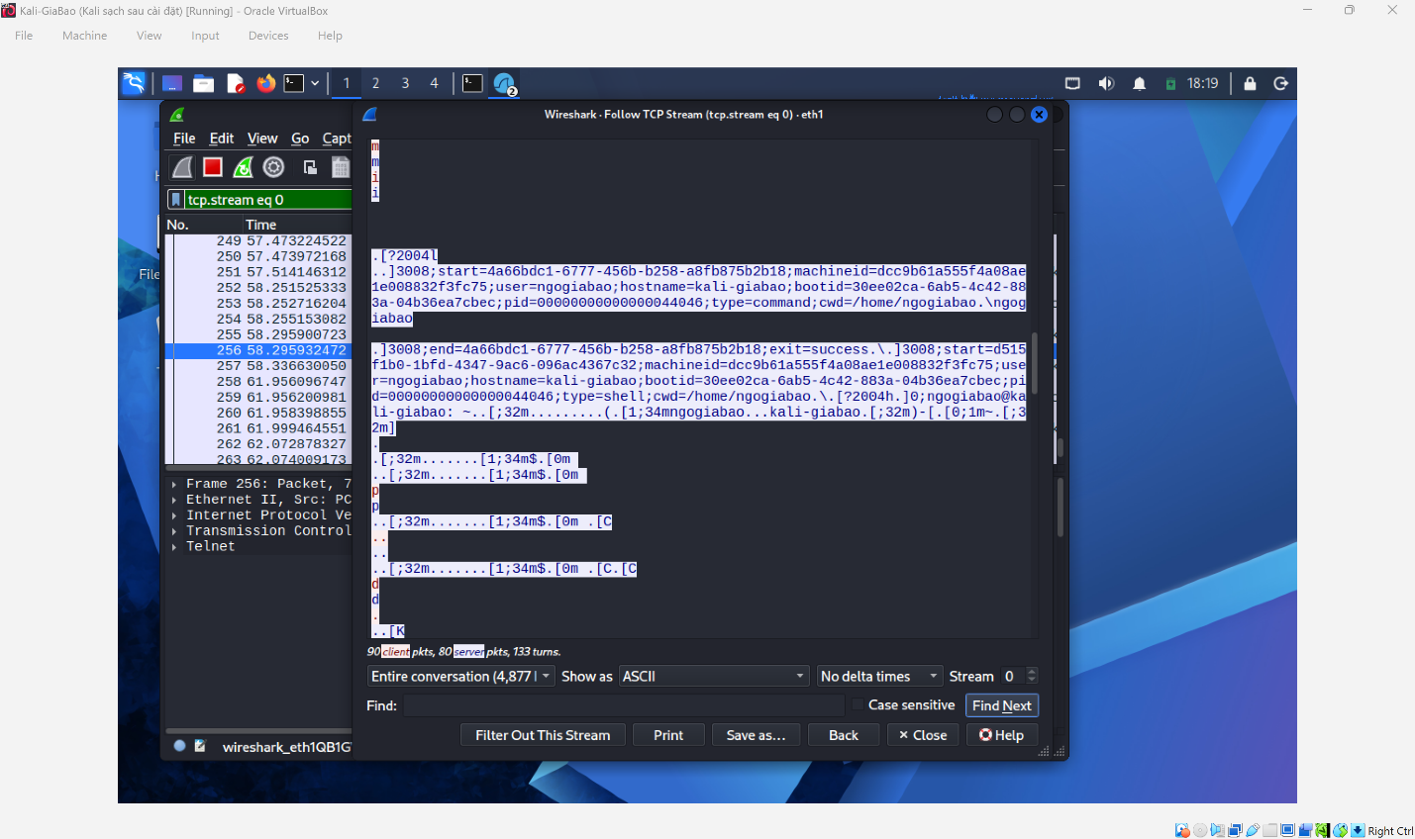
Thay đổi tài khoản Telnet sang mật khẩu phức tạp
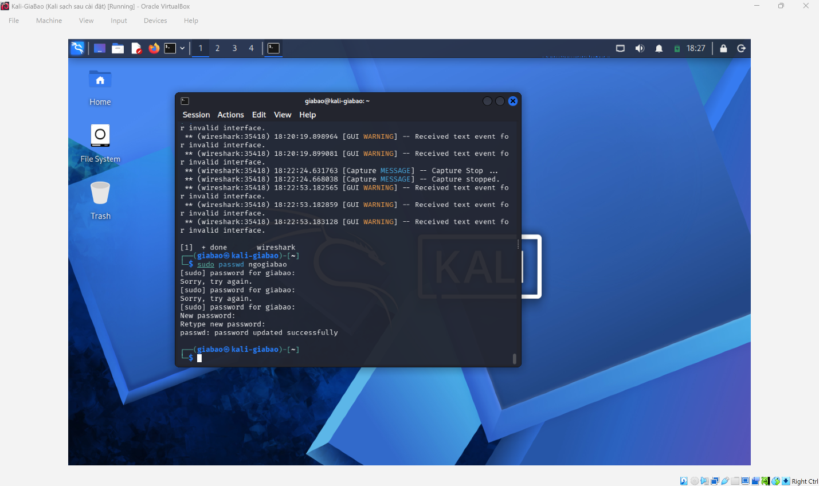
Đăng nhập Telnet thành công bằng mật khẩu phức tạp và thực hiện các lệnh trên Server
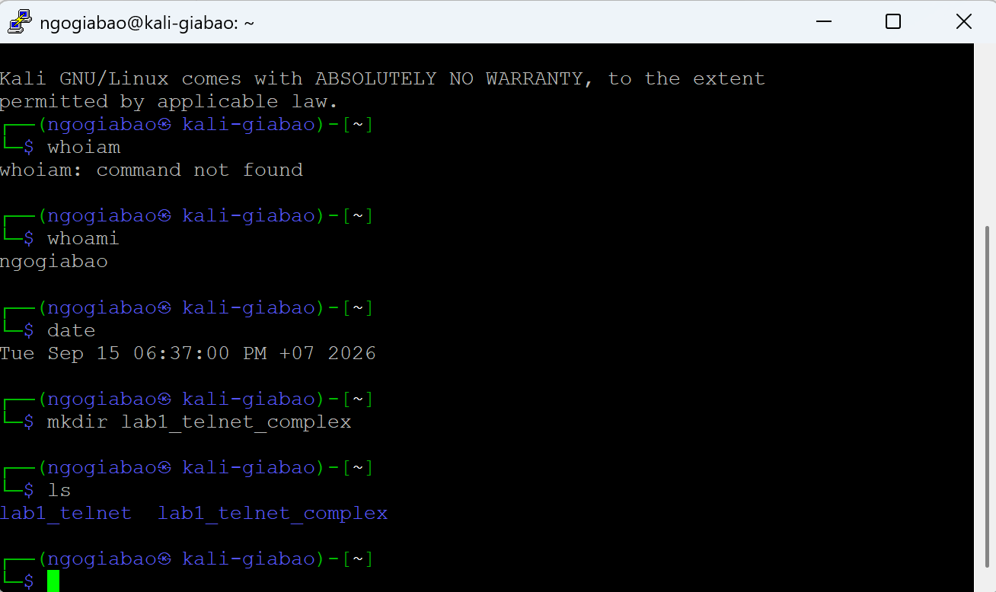
Kiểm tra host-key fingerprint của SSH Server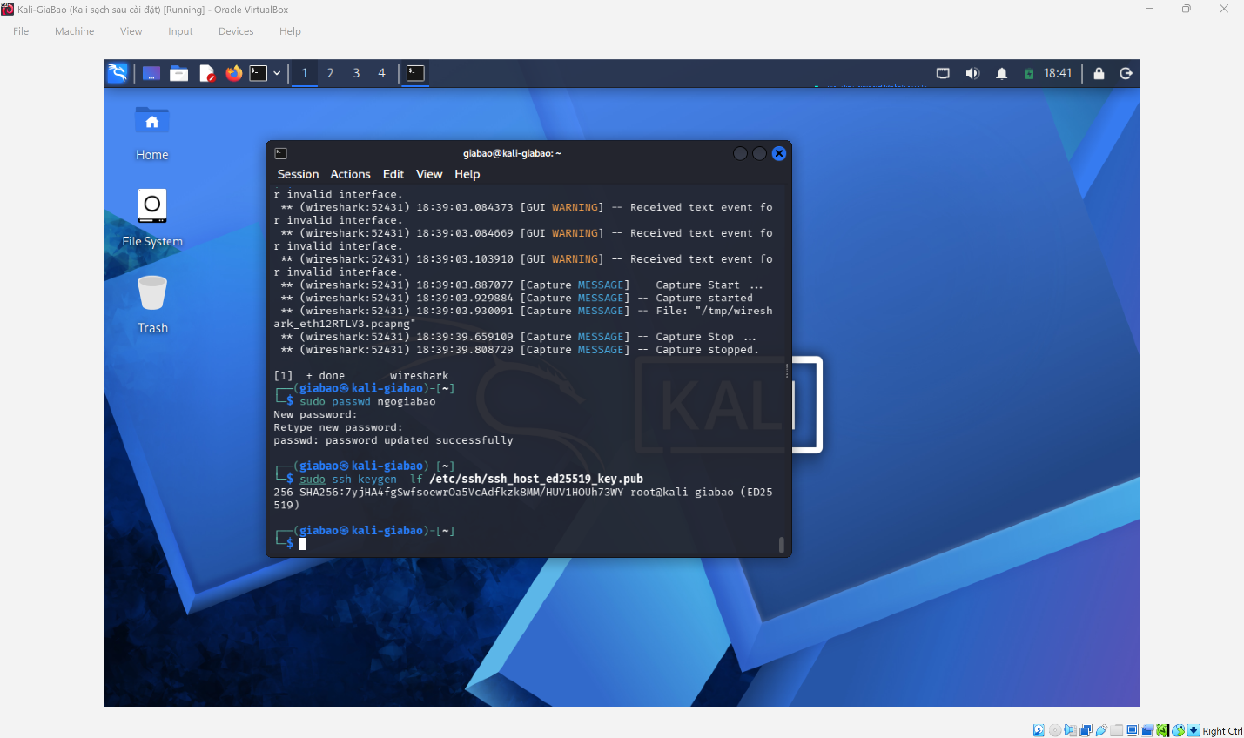
PuTTY yêu cầu xác nhận host-key fingerprint trong lần kết nối SSH đầu tiên
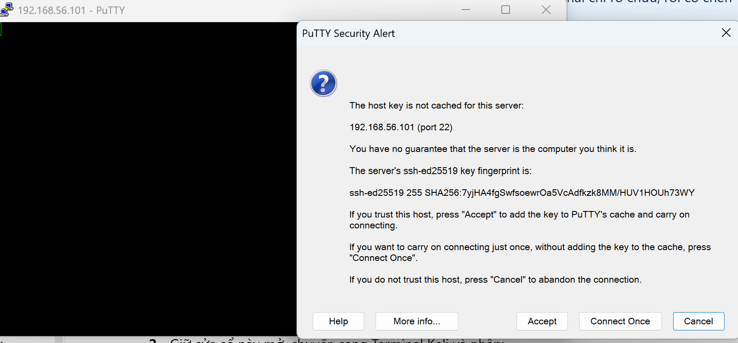
Kết quả kiểm tra host-key fingerprint trên SSH Server
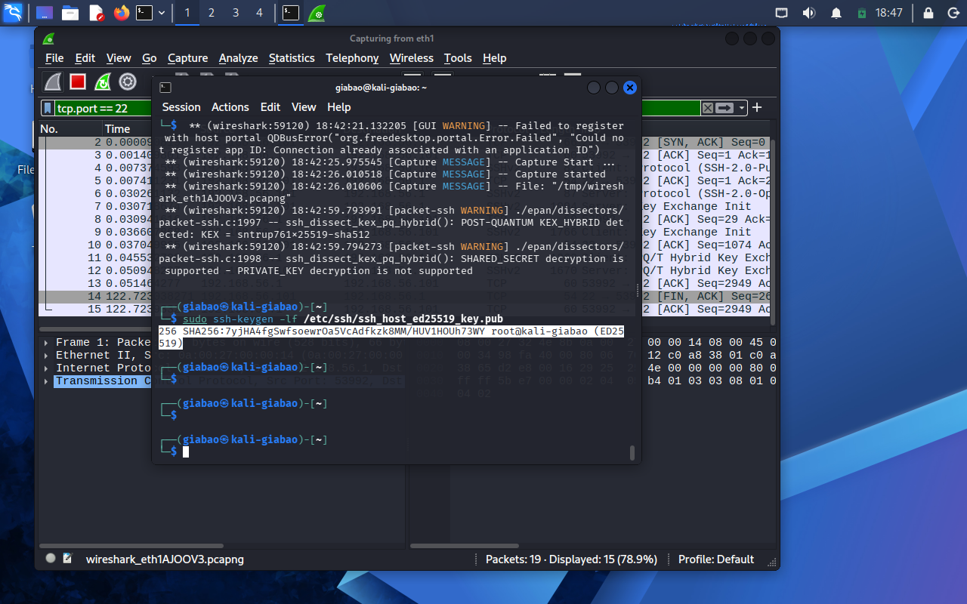
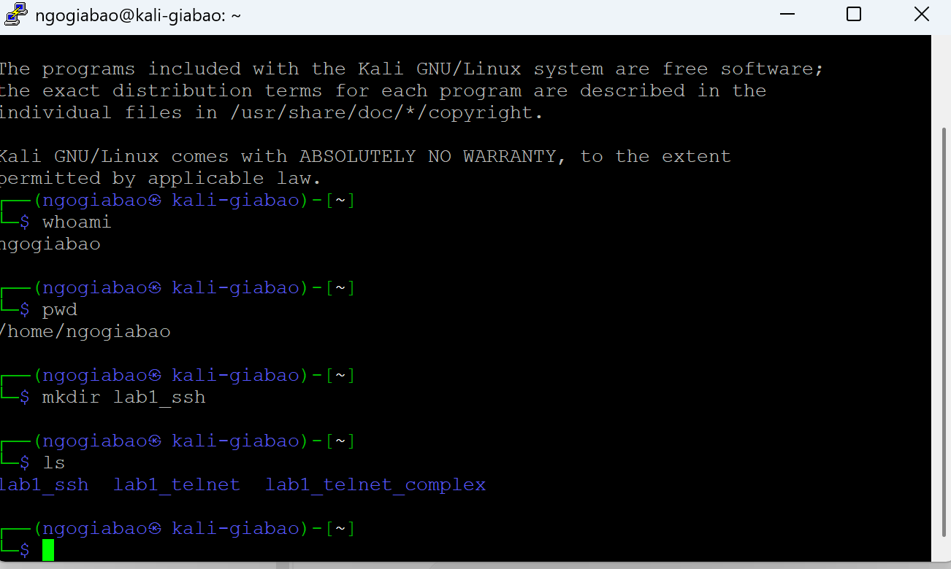
Đăng nhập SSH thành công và thực hiện các lệnh trên Server

Nội dung phiên SSH đã được mã hóa nên không thể đọc được tài khoản, mật khẩu và câu lệnh
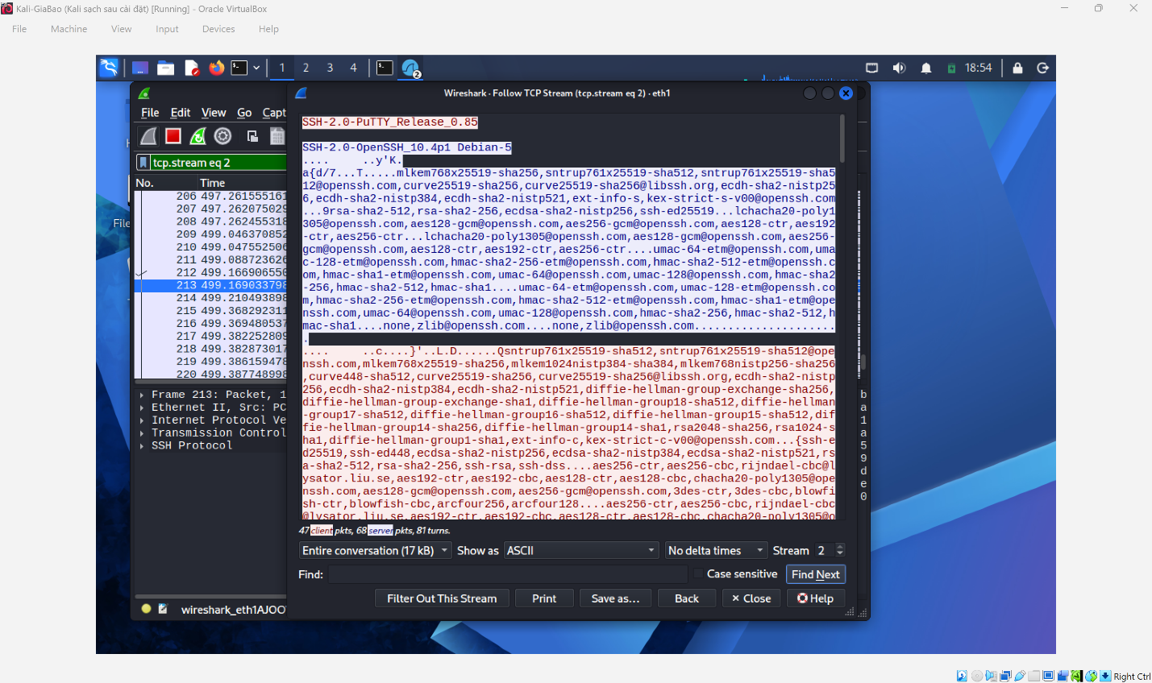

Tạo cặp khóa công khai và khóa riêng
